**ΓΕΡΟΥΝΔΙΑΚΗ ΕΛΞΗ**

**Γερουνδιακή έλξη** ονομάζεται η χρήση **γερουνδιακού αντί γερουνδίου**. Πιο συγκεκριμένα η μετατροπή της ενεργητικής σύνταξης (με γερούνδιο) σε παθητική (με γερουνδιακό).

*σημείωση: στη μετάφραση διατηρούμε την ενεργητική σύνταξη σαν να μην υπήρχε η έλξη.*

**πότε γίνεται**  
Η γερουνδιακή έλξη **μπορεί να γίνει**, όταν το γερούνδιο ανήκει σε μεταβατικό ρήμα που **έχει αντικείμενο σε αιτιατική**.

*σημείωση 1: γερουνδιακή έλξη μπορεί να γίνει και με ρήματα που συντάσσονται με αφαιρετική, όπως το utor.  
σημείωση 2: αποφεύγουμε τη γερουνδιακή έλξη, όταν αντικείμενο του γερουνδίου είναι το ουδέτερο αντωνυμίας ή επιθέτου.*

**πότε είναι υποχρεωτική**  
  
Η γερουνδιακή έλξη είναι **υποχρεωτική**, όταν:

* έχουμε **εμπρόθετο τύπο** γερουνδίου με αντικείμενο σε αιτιατική.

* έχουμε γερούνδιο σε πτώση **δοτική** με αντικείμενο σε αιτιατική.

*σημείωση: γερούνδιο σε πτώση δοτική δεν συναντάμε στα σχολικά κείμενα.*

**πώς γίνεται**  
  
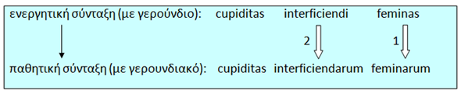

* βήμα 1ο: το αντικείμενο του γερουνδίου (feminas) παίρνει **την πτώση του γερουνδίου**, που εδώ είναι γενική (feminarum). Το αντικείμενο δηλ. του γερουνδίου γίνεται υποκείμενο του γερουνδιακού.

* βήμα 2ο: το γερούνδιο (interficiendi) τρέπεται σε γερουνδιακό (interficiendarum) που να συμφωνεί με το **γένος** και τον **αριθμό του ουσιαστικού** (εδώ θηλυκό, πληθυντικού).

***Με άλλα λόγια, το γερούνδιο δίνει την πτώση και το ουσιαστικό δίνει το γένος και τον αριθμό.***  
  
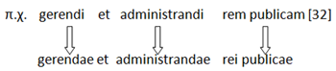  
  
Το αντικείμενο του γερουνδίου (rem publicam) παίρνει την πτώση του γερουνδίου, που εδώ είναι γενική (rei publicae). Τα γερούνδια (gerendi et administrandi) τρέπονται σε γερουνδιακά (gerendae et administrandae) που να συμφωνούν με το **γένος** και τον **αριθμό του ουσιαστικού** (εδώ θηλυκό, ενικού). Η έλξη **δεν είναι υποχρεωτική**.  
  
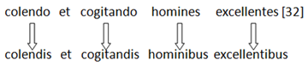  
  
Το αντικείμενο του γερουνδίου (homines excellentes) παίρνει την πτώση του γερουνδίου, που εδώ είναι αφαιρετική (hominibus excellentibus). Τα γερούνδια (colendo et cogitando) τρέπονται σε γερουνδιακά (colendis et cogitandis) που να συμφωνούν με το **γένος** και τον **αριθμό του ουσιαστικού** (εδώ αρσενικό, πληθυντικού). Η έλξη δεν **είναι υποχρεωτική**.  
  
**μετατροπή της παθητικής σύνταξης σε ενεργητική (αντίστροφη έλξη)**  
  
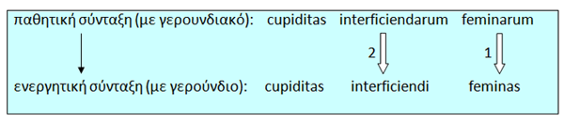

* βήμα 1ο: το υποκείμενο του γερουνδιακού (feminarum) γίνεται αντικείμενο του γερουνδίου σε πτώση **αιτιατική** (feminas).

* βήμα 2ο: το γερουνδιακό (interficiendarum) τρέπεται σε γερούνδιο (interficiendi) διατηρώντας την **ίδια πτώση** (εδώ γενική).

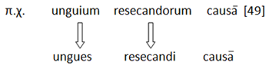  
  
Το υποκείμενο του γερουνδιακού (unguium) γίνεται αντικείμενο του γερουνδίου σε πτώση **αιτιατική** (ungues). Το γερουνδιακό (resecandorum) τρέπεται σε γερούνδιο (resecandi) διατηρώντας την **ίδια πτώση** (εδώ γενική).

**ΠΡΟΣΔΙΟΡΙΣΜΟΣ ΤΟΥ ΣΚΟΠΟΥ ΣΕ ΡΗΜΑΤΑ ΠΟΥ ΔΗΛΩΝΟΥΝ ΚΙΝΗΣΗ**

Μετά από ρήματα που δηλώνουν κίνηση (eo, venio, mitto) ή σκόπιμη ενέργεια (affero,cogo, posco) ο προσδιορισμός του σκοπού μπορεί να εκφραστεί με τους παρακάτω τρόπους:

1. **με τελική πρόταση**
2. **με αναφορικοτελική πρόταση**
3. **με την αιτιατική του σουπίνου (-um)**
4. **α) με την πρόθεση ad + αιτιατική γερουνδίου  
   β) με την πρόθεση ad + αιτιατική γερουνδιακού**
5. **α) με τις προθέσεις causā ή gratiā + γενική γερουνδίου  
   β) με τις προθέσεις causā ή gratiā + γενική γερουνδιακού**

**σημείωση:** οι τρόποι 4α και 5α χρησιμοποιούνται όταν το γερούνδιο δεν έχει αντικείμενο σε πτώση αιτιατική·  
οι τρόποι 4β και 5β χρησιμοποιούνται όταν το γερούνδιο έχει αντικείμενο σε πτώση αιτιατική, οπότε καθίσταται υποχρεωτική η **γερουνδιακή έλξη**.  
π.χ. η πρόταση ***«Ο Βρούτος ήλθε στη Ρώμη για να σκοτώσει»*** μπορεί να αποδοθεί με τους εξής τρόπους:

1. Brutus Romam venit **ut interficeret**. (τελική πρόταση)
2. Brutus Romam venit **qui interficeret**. (αναφορικοτελική πρόταση)
3. Brutus Romam venit **interfectum**. (αιτιατική σουπίνου)
4. α) Brutus Romam venit **ad interficiendum**. (ad + αιτιατική γερουνδίου)
5. α) Brutus Romam venit **interficiendi causā/gratiā**. (causā ή gratiā + γενική γερουνδίου)

η πρόταση **«*Ο Βρούτος ήλθε στη Ρώμη για να σκοτώσει την Ιουλία*»** μπορεί να αποδοθεί με τους εξής τρόπους:

1. Brutus Romam venit **ut Iuliam interficeret**. (τελική πρόταση)
2. Brutus Romam venit **qui Iuliam interficeret**. (αναφορικοτελική πρόταση)
3. Brutus Romam venit **interfectum Iuliam**. (αιτιατική σουπίνου)
4. β) Brutus Romam venit **ad Iuliam interficiendam**. (ad + αιτιατική γερουνδιακού, υποχρεωτική γερουνδιακή έλξη)
5. β) Brutus Romam venit **Iuliae interficiendae causā/gratiā**. (causā ή gratiā +γενική γερουνδιακού, υποχρεωτική γερουνδιακή έλξη)